Lycée IBN KHALDOUN  Discipline : SE & Réseaux  Date : 20 nov 2014 | Devoir de contrôle n°1 | Enseignant : MARS Salem  Niveau : 3SI  Durée : 1 heure
Prénom :…………………. | Nom :……………………. | Note : ………………………../20
Exercice 1 (2 point)
A chaque type du logiciel de la colonne A, attribuer une caractéristique de la colonne B qui lui correspond :
Type du logiciel | Caractéristique
a- Shareware | 1-Ils demandent une licence d’utilisation. | a-….
b- Graticiel | 2-Ils sont fournis avec leurs codes sources. | b-….
c- Payant | 3- Ce sont des versions d’essai. | c-….
d- Open Source | 4-ils sont utilisés et diffusés gratuitement. | d-….
Exercice 2 (6.5 points)
- Soit la figure suivante :
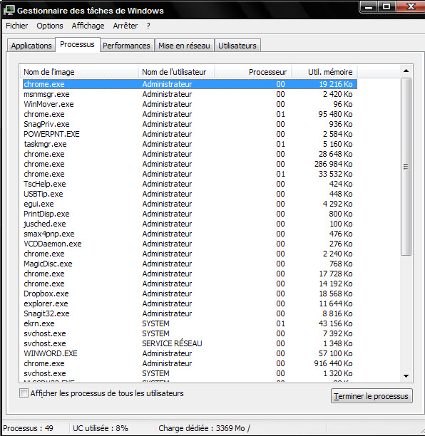
Figure 1
- Que représente- elle ? ………………………………………………… (0.75 pt)
- Compléter cette définition relative à celle d’un processus. (1 pt)
Un processus est un ……………………… ………………………
- En se basant sur la « Figure 1 », compléter par ce qu’il faut : (0.75 pt)
- Nombre de processus : ……………………………………………………
- Espace mémoire utilisée : …………………………………………………
- Un processus utilisateur : …………………………………………………
- Remarquons que plusieurs processus partagent le temps du processeur. Répondre à la question suivante : Quel est le programme responsable de la répartition du temps du processeur entre les différents processus ? ………………………. (1 pt)
- Comment afficher cette interface ?.................................. ....................... ............ ........... ………………………………………............................................. (1 pt)
- Soit la figure suivante qui montre qu’à un instant t donné, plusieurs processus peuvent se charger simultanément à la mémoire centrale.
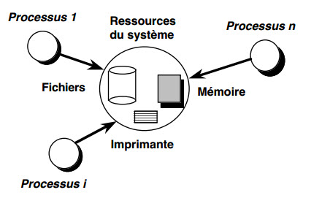
Figure 2
Répondre à la question suivante :
Que se passera-t-il en cas d’insuffisance au niveau de la mémoire centrale ?
……………………………………………………………………….…………. (1 pt)
Comment le temps processeur est géré ? (1pts)
…………………………………………………………………………………………………………………………………………………………………………………..
Exercice 3 (2.5 points)
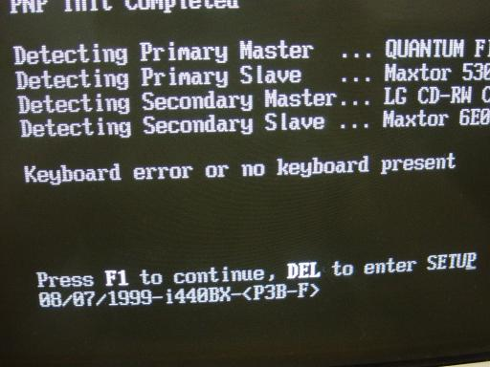
- Ali, un petit enfant âgé de 5 ans, s’est approché de l’ordinateur de son frère Mohamed et a débranché le clavier sans que ce dernier fasse attention. Quand Mohamed a décidé d’utiliser son ordinateur. Il l’a démarré mais son ordinateur a émit des bips suivis de cette fenêtre (Figure 3) :
Figure 3
En se basant sur la « Figure 3 », répondre aux questions suivantes :
- Quel est la message d’erreur qui décrit le problème dans cette figure ? (0.5 pt)
…………………………………………………………………………………………...
- Donner le nom du programme qui a assuré ce test ? (1 pt) ……………………………………………………………………………………………
Comment faire pour modifier l’ordre de démarrage des périphériques (démarrage du cd ou du disque dur) ? (1pts)............................................................. ...................... ....... ... ..... ………………………………………………………………………………….

Exercice 3(9pts)
Compléter le schéma suivant en précisant la place de chaque composant : (1pts)
Cylindre  piste  secteur  plateau | 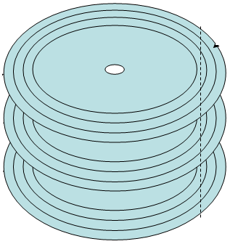
Expliquer la notion de « clusters » (1pts)
……………………………………………………………………………………………………………………………………………………………………………………………………………………………………
Expliquer la notion de cylindre (1pts)
……………………………………………………………………………………………………………………………………………………………………………………………………………………………………
Quelles sont les avantages de partitionnement d’un disque dur (au moins 3 avantages) (3pts)
………………………………………………………………………………………………………………………………………………………………………………………………………………………………………………………………………………………………………………………………………………………
Quelle est l’opération qui permet de créer le système de fichier(1 pts)
……………………………………………………………………………………………………………………………………………………………………………………………………………………………………
Quel est la différence entre le formatage haut niveau et le formatage bas niveau ? (2 pts)
………………………………………………………………………………………………………………………………………………………………………………………………………………………………………………………………………………………………………

